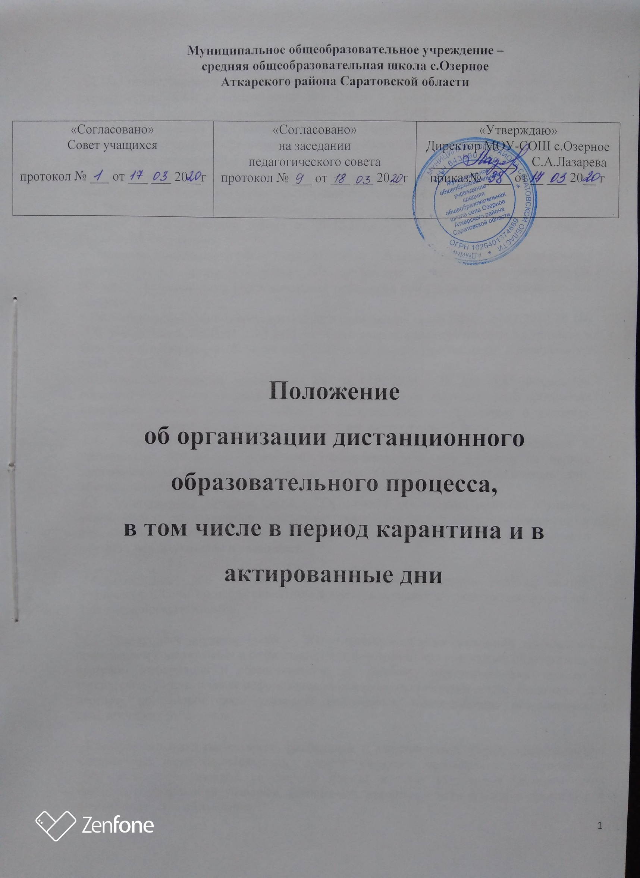

Муниципальное общеобразовательное учреждение –
средняя общеобразовательная школа с.Озерное
Аткарского района Саратовской области

«Согласовано»  Совет учащихся  протокол № ___ от ___ ___ 20__г | «Согласовано»  на заседании  педагогического совета  протокол № ___ от ___ ___ 20__г | «Утверждаю»  Директор МОУ-СОШ с.Озерное  _____________ С.А.Лазарева  приказ№ ____ от __ ___ 20__ г

Положение
об организации дистанционного образовательного процесса,
в том числе в период карантина и в актированные дни

1.Общие положения

1.1.Настоящее положение об организации дистанционного обучения, в том числе в период карантина и в актированные дни (далее – Положение) разработано с целью установления единых подходов к деятельности МОУ-СОШ с.Озерное (далее – Школа), обеспечения усвоения учащимися обязательного минимума содержания образовательных программ и регулирует организацию дистанционного обучения, в том числе в период карантина и в актированные дни.
1.2. Настоящее Положение является нормативным локальным актом Школы и обязательно к исполнению всеми участниками образовательных отношений.
1.3. Положение разработано на основании:
- Статьи 16 Федерального закона от 29.12.2012г. № 273-ФЗ «Об образовании в Российской Федерации»;
- - приказом Минобрнауки РФ от 23.08.2017 №816 «Об утверждении Порядка применения организациями, осуществляющими образовательную деятельность, электронного обучения, дистанционных образовательных технологий при реализации образовательных программ»,
- Постановления Главного государственного санитарного врача РФ от 29.12.2010 № 189 «Об утверждении СанПиН 2.4.2.2821-10 "Санитарно-эпидемиологические требования к условиям и организации обучения в общеобразовательных учреждениях" с изменениями от 24.11.2015 №8;
- Приказа Министерства просвещения РФ от 17.03.2020 г № 104 «Об организации образовательной деятельности в организациях, реализующих образовательные программы начального общего, основного общего и среднего общего образования в условиях распространения новой коронавирусной инфекции на территории РФ».
1.4. Данное Положение разработано в целях определения единых подходов к деятельности Школы по организации учебно-воспитательного процесса на период дистанционного обучения, а также во время карантина и в актированные дни, обеспечению усвоения обучающимися образовательных программ.
1.5. Дистанционное обучение (далее - ДО) - способ организации процесса обучения, основанный на использовании современных информационных и телекоммуникационных технологий, позволяющих осуществлять обучение на расстоянии без непосредственного контакта между учителем и учащимися.

1.6.Актированные дни – это дни, в которые возможно непосещение учебных занятий учащимися Школы по неблагоприятным погодным условиям по усмотрению родителей (законных представителей).

1.7. Электронное обучение (далее – ЭО) – организация образовательной деятельности с применением содержащейся в базах данных и используемой при реализации образовательных программ информации и обеспечивающих ее обработку информационных технологий, технических средств, а также информационно-телекоммуникационных сетей, обеспечивающих передачу по линиям связи указанной информации, взаимодействие обучающихся и педагогических работников.

1.8.Образовательная деятельность, реализуемая в дистанционной форме, предусматривает значительную долю самостоятельных занятий учащихся; методическое и дидактическое обеспечение этого процесса со стороны Школы, а также регулярный систематический контроль и учет знаний учащихся, возможность реализации в комплексе с традиционной формой получения образования.

1.9. Основными целями использования дистанционного обучения в Школе являются:
- повышение доступности образовательных услуг для учащихся непосредственно по месту жительства или месту их временного пребывания (нахождения);
- расширение сферы основной деятельности Школы;
- интеграция дистанционного обучения с классическими формами обучения с целью повышения их эффективности.

1.10. Основными принципами организации дистанционного обучения являются:
- принцип интерактивности, выражающийся в возможности постоянных контактов всех участников образовательных отношений с помощью специализированной информационно-образовательной среды (в том числе, официальный сайт Школы, форумы, электронная почта, Интернет-конференции, он-лайн уроки и другие);
- принцип адаптивности, позволяющий легко использовать учебные материалы нового поколения, содержащие цифровые образовательные ресурсы, в конкретных условиях образовательной деятельности;
- принцип гибкости, дающий возможность участникам образовательных отношений работать в необходимом для них темпе и в удобное для себя время, а также в дни возможности непосещения занятий учащимися по неблагоприятным погодным условиям по усмотрению родителей (законных представителей) (актированные дни) и дни, пропущенные по болезни или в период карантина;
- принцип модульности, позволяющий использовать ученику и учителю необходимые им сетевые учебные курсы (или отдельные составляющие учебного курса) для реализации индивидуальных учебных планов;
- принцип оперативности и объективности оценивания учебных достижений учащихся;
- принцип доступности - предоставление учащимся возможности освоения образовательных программ, непосредственно по месту жительства учащегося или его временного пребывания (нахождения);
- обеспечения полноты реализации образовательных программ по предметам, а также усвоения учащимися обязательного минимума содержания образовательных программ за уровень начального, основного и среднего общего образования, выполнения федеральных государственных образовательных стандартов.
- принцип персонализации, выражающийся в создании условий для реализации индивидуальной образовательной траектории обучающегося;

1.11. Формы ЭО и ДО:
- лекции
- консультации
- семинары
- практические занятия
- лабораторные работы
- контрольные работы

1.12. Виды учебной деятельности при использовании ЭО и ДО:
- самостоятельное изучение учебного материала
- учебные занятия (лекционные и практические)
- консультации
- текущий контроль
- промежуточная аттестация

1.13. Сопровождение дистанционного обучения может осуществляться в следующих режимах:
- тестирование онлайн
- консультации онлайн
- предоставление методических материалов
- сопровождение оффлайн (проверка тестов, контрольных работ, различные виды текущего контроля и промежуточной аттестации)

1.14. Школа вправе использовать ДО и ЭО при всех предусмотренных законодательством РФ формах получения общего образования или при их сочетании, при проведении различных видов учебных, лабораторных или практических занятий, текущего контроля, промежуточной аттестации обучающихся.

1.15. Образовательные программы могут реализовываться в смешанном (комбинированном) режиме – в зависимости от специфики образовательных задач и представления учебного материала. Соотношение объёма проведённых занятий с использованием ЭО и ДО или путём непосредственного взаимодействия педагога с обучающимся определяется Учреждением в соответствии с образовательными программами с учётом потребностей обучающегося и условий осуществления образовательной деятельности.

2. Организация образовательного процесса на период дистанционного обучения,
в том числе в период карантина и в актированные дни

2.1.Участниками образовательного процесса с использованием ЭО и ДО являются: обучающиеся, педагогические, административные работники Школы, родители (законные представители) обучающихся.

2.2. Образовательный процесс с использованием ЭО и ДО организуется для обучающихся по основным направлениям учебной деятельности.

2.3. Образовательный процесс с использованием ЭО и ДО осуществляют педагогические работники, прошедшие соответствующую подготовку.

2.4. Педагогические работники, осуществляющие обучение с использованием ЭО и ДО, вправе применять имеющиеся электронные средства обучения или создавать собственные. Разработанные курсы должны соответствовать содержанию ФГОС НОО и ООО.

2.5. Обучающийся должен владеть базовыми навыками работы с компьютерной техникой и программным обеспечением, базовыми навыками работы со средствами телекоммуникации (система навигации в сети Интернет, навыками поиска информации в сети Интернет, электронной почтой и т.п.)

2.6. Обучающийся должен иметь навыки и опыт обучения и самообучения с использованием цифровых образовательных ресурсов.

2.7.Объявление о переходе на дистанционную форму обучения, о карантинном режиме, других мероприятиях, влекущих за собой приостановление учебных занятий, оформляется приказом директора школы на основании указаний вышестоящих органов управления образованием и размещается в новостной ленте школьного сайта.

2.8.В данный период деятельность Школы осуществляется в соответствии с утверждённым режимом работы, деятельность педагогических работников – в соответствии с установленной учебной нагрузкой, расписанием учебных занятий, иных работников – режимом рабочего времени, графиком сменности.

2.9.Учебно-методическое обеспечение дистанционного обучения основано на использовании электронных учебно-методических материалов (далее материалы), которые обеспечивают в соответствии с программой:
- организацию самостоятельной работы обучающегося, включая обучение и контроль
знаний обучающегося (самоконтроль, текущий контроль знаний);
- методическое сопровождение и дополнительную информационную поддержку дистанционного обучения (дополнительные учебные и информационно-справочные
материалы).

2.10.Компонентами материалов могут быть:
- текстовые - компоненты, содержащие преимущественно текстовую информацию, представленную в форме, допускающей посимвольную обработку (например, электронный
вариант учебного пособия, текстовые или веб-страницы, файл, ссылка на файл, веб-страницу или каталог, модуль Wiki, глоссарий, анкета);
- звуковые – компоненты, содержащие цифровое представление звуковой информации в
форме, допускающей ее прослушивание, но не предназначенной для печатного воспроизведения (например, аудиолекции);
- мультимедийные – компоненты, в которых информация различной природы присутствует равноправно и взаимосвязано для решения определенных задач, причем эта взаимосвязь обеспечена соответствующими программными средствами (например, мультимедийный электронный учебник, платформа Учи.ru, Яндекс.Учебник, видеолекции, слайд-лекции, учебные видеофильмы).

2.11.В качестве электронных образовательных ресурсов могут быть использованы следующие:
-«Учи.ру»-содержит интерактивные учебные курсы для учащихся 1-4 классов.
-«Российская электронная школа»-содержит бесплатные интерактивные уроки по всем учебным предметам для учащихся 1-11 классов.
-«Мобильное электронное образование» -объединяет электронные образовательные ресурсы для учащихся 1-11 классов.
-«Интернет урок»-содержит коллекцию школьных видеоуроков
- «ЯКласс» - содержит коллекцию видеоуроков и тренажеров для учащихся
- «Лекториум»- содержит онлайн-курсы и лекции для дополнительного образования школьников.

2.12. Школа осуществляет учебно-методическую помощь обучающимся через консультации преподавателей как при непосредственном взаимодействии с обучающимся, так и опосредованно.

2.13. При оценке результатов обучения Школа обеспечивает контроль соблюдения условий проведения оценочных мероприятий.

3. Функции администрации Школы при организации дистанционного обучения,
в том числе в период карантина и в актированные дни

3.1.Директор школы:
- осуществляет контроль за организацией ознакомления всех участников образовательных
отношений с документами, регламентирующими организацию работы Школы на период дистанционного обучения.
- контролирует соблюдение работниками Школы режима работы.
- осуществляет контроль за реализацией мероприятий, направленных на обеспечение
выполнения образовательных программ посредством дистанционного обучения.
- Принимает управленческие решения, направленные на повышение качества работы
Школы в дни, когда обучающиеся не посещают школу.

3.2. Заместитель директора по учебно-воспитательной работы:
- организует разработку мероприятий, направленных на обеспечение выполнения образовательных программ обучающимися, находящимися на дистанционном обучении;
- определяет совместно с педагогами систему организации учебной деятельности с обучающимися на период дистанционного обучения: виды, количество работ, сроки получения заданий обучающимися и предоставления ими выполненных работ, сроки размещения информации на сайте;
- осуществляет информирование всех участников образовательных отношений
(педагогов, обучающихся, родителей (законных представителей) иных работников) об
организации работы на период дистанционного обучения, в том числе на период карантина, в
актированные дни, обусловленные производственной необходимостью.
- организует лектории, беседы для родителей (законных представителей), обучающихся о соблюдении режима с целью обеспечения сохранности жизни и здоровья обучающихся Школы;
- осуществляет контроль за корректировкой календарно-тематического планирования рабочих программ педагогами Школы;
- организует использование педагогами дистанционных форм обучения, организует использование педагогами дистанционных форм обучения, осуществляет методическое сопровождение и контроль за внедрением современных педагогических технологий, методик, направленных на реализацию в полном объеме образовательных программ;
- осуществляет контроль за индивидуальной работой с обучающимися, находящимися на дистанционном режиме обучения;
- организует учебно-воспитательную, научно-методическую, организационно-педагогическую деятельность педагогического коллектива в соответствии с планом работы Школы в дистанционном режиме;
- анализирует деятельность по работе Школы во время дистанционного обучения.
- ведёт мониторинг заполнения классных журналов, выставления оценок учащимся;
- согласовывает через классных руководителей с родителями (законными представителями) механизм взаимодействия на случай отсутствия сети Интернет.

4. Организация педагогической деятельности

4.1. Педагоги, выполняющие функции классных руководителей:
- проводят разъяснительную работу с родителями (законными представителями), доводят информацию о переходе на дистанционное обучение и его сроках через запись в дневниках, электронную почту, мессенджеры Viber, Whats App, сеть ВКонтакте и другие, используя любые другие доступные виды электронной связи с родителями обучающихся или личное сообщение.
- доводят информацию до обучающихся и их родителей (законных представителей) о том, что текущие домашние задания можно получать через систему Дневник,ру, как осуществлять обратную связь с учителями-предметниками на период дистанционного обучения с целью выполнения программного материала
- информирует родителей (законных представителей) об итогах учебной деятельности их детей, в том числе с применением дистанционных форм обучения и самостоятельной работы обучающихся.

4.2. Продолжительность рабочего времени педагогов во время дистанционного обучения определяется, исходя из недельной учебной нагрузки в учебный период в соответствии с расписанием уроков, исходя из продолжительности рабочей недели (36 часов в неделю).

4.3. Педагоги своевременно осуществляют корректировку календарно-тематического планирования рабочей программы с целью обеспечения освоения обучающимися образовательных программ в полном объёме при переходе на дистанционное обучение, ежедневно в соответствии с утверждённым расписанием уроков вносят домашние задания в электронный журнал до 11.00 (либо накануне), вносят оценки учащихся в электронный журнал, осуществляют обратную связь с учащимися в электронном виде, используя цифровые образовательные платформы, электронный журнал, электронную почту и др.

4.4. С целью прохождения образовательных программ в полном объёме обучающимися педагоги применяют разнообразные формы самостоятельной работы, дистанционные формы обучения. Информация о применяемых формах работы, видах самостоятельной работы доводится педагогами, классными руководителями до сведения обучающихся, их родителей (законных представителей).

4.5. Самостоятельная работа обучающихся во время дистанционного обучения может оцениваться педагогом в соответствии с разработанной в школе Положением об оценивании через обратную связь в электронном виде, либо через проверочные работы по предмету.

4.6. Самостоятельная деятельность обучающихся во время дистанционного обучения может быть оценена педагогами только в случае достижения положительных результатов.

4.7. По темам и заданиям, вызвавшим затруднения у обучающихся при самостоятельном изучении, учителем проводится корректировка после окончания периода дистанционного обучения, пробелы устраняются через индивидуальную работу с обучающимися.

4.8. Педагогам рекомендуется выражать своё отношение к работам обучающихся в виде текстовых или аудио рецензий, устных онлайн консультаций.

5. Деятельность обучающихся на период дистанционного обучения.

5.1. Во время дистанционного обучения обучающиеся не посещают школу. Получение заданий и другой важной информации осуществляется через электронный журнал на портале Дневник.ру, сайт школы или другие виды электронной связи.

5.2. Обучающиеся самостоятельно выполняют задания, изучают указанные учителями темы с целью прохождения материала, в том числе с применением дистанционных технологий, используя рекомендованные цифровые образовательные платформы, указанные в пункте 2.5. данного Положения.

5.3. Обучающиеся предоставляют выполненные задания в соответствии с требованиями педагогов в электронном виде в сроки, установленные педагогом.

5.4. Самостоятельная деятельность обучающихся оценивается педагогами выставлением отметок в электронный журнал.

5.5. В случае, если семья находится в трудной жизненной ситуации и не может организовать для ребёнка дистанционное обучение с использованием компьютера (интернета), определяются индивидуальные задания для ребёнка с использованием учебников и других методических пособий, оцениваются знания таких учащихся после окончания периода дистанционного обучения.

6. Функции родителей (законных представителей) при использовании
дистанционного обучения

6.1.Родители (законные представители) обязаны:
- осуществлять контроль выполнения их ребёнком карантинного режима
- осуществлять контроль выполнения детьми домашних заданий в режиме дистанционного обучения.
- оказывать посильную помощь при самостоятельном изучении учебных тем их детьми

6.2. Родители (законные представители) несут ответственность за жизнь и здоровье ребенка в период дистанционного обучения.

6.3. Родители обучающихся (законные представители) имеют право:
- получать от классного руководителя информацию о сроках дистанционного обучения через запись в дневниках обучающихся, личном сообщении, через сайт школы и любые мессенджеры Viber, Whats App, сеть ВКонтакте и другие.
- получать информацию о полученных заданиях и итогах учебной деятельности своих детей во время дистанционного обучения, в том числе через электронный журнал Дневник.ру.

6.4. За выполнение заданий и ликвидацию задолженностей (при наличии) по учебным предметам ответственность несут родители (законные представители).

7. Техническое обеспечение использования дистанционных образовательных технологий

7.1. Учебный процесс с использованием дистанционных образовательных технологий в Школе обеспечивается следующими техническими средствами:
- компьютерными классом, АРМ учителя, web-камерами, микрофонами и звукоусилительной и проекционной аппаратурой;
- программным обеспечением для доступа к локальным и удаленным серверам с учебной информацией и рабочими материалами для участников учебного процесса;
- локальной сетью с выходом в Интернет, с пропускной способностью, достаточной для организации учебного процесса и обеспечения оперативного доступа к учебно- методическим ресурсам.

7.2. Техническое обеспечение учащегося с использованием дистанционных образовательных технологий, в том числе в период длительной болезни ил при обучении на дому обеспечивается родителями (законными представителями) обучающегося.

7.3. Учащиеся дома должны иметь:
- персональный компьютер с возможностью воспроизведения звука и видео;
- канал подключения к Интернет.

8. Ведение документации

8.1. Педагогами проводится корректировка календарно-тематического планирования (при необходимости).

8.2. В случае невозможности изучения учебных тем обучающимися самостоятельно, учитель-предметник может организовать прохождение материала (после отмены дистанционного обучения) при помощи блочного подхода к преподаванию учебного материала, о чём делается специальная отметка в календарно-тематическом планировании.

8.3. Согласно расписанию уроков в электронном журнале заполняются темы занятий в соответствии с изменениями, внесенными в календарно-тематическое планирование, домашние задания и другие задания для учащихся, обеспечивающих контроль самостоятельной работы, с указанием сроков их выполнения и формами оценивания.

8.4. Тема контрольной, практической, лабораторной работы и др., не требующей проведения непосредственно на учебных занятиях, записывается в классный журнал в соответствии с изменениями, внесенными в календарно-тематическое планирование.

8.5. Отметка обучающемуся за работу, выполненную в период дистанционного обучения, выставляется в графу журнала, соответствующую теме учебного задания.

8.6. Отметка об отсутствии учащегося на уроке не ставится, кроме случаев болезни учащегося (по сообщению от родителей) и если его состояние здоровья не позволяет выполнять учебные задания в указанные сроки. По окончании дистанционного периода обучения учащийся и его родители (законные представители) должны подтвердить сроки болезни ребёнка справкой от врача.

9.Заключительные положения

9.1. Вопросы, не урегулированные настоящим Положением, подлежат урегулированию в соответствии с действующим законодательством РФ, Уставом Школы и иными локальными нормативными актами Школы.

9.2. Настоящее Положение действительно до принятия нового положения.

- ЗАКЛЮЧИТЕЛЬНЫЕ ПОЛОЖЕНИЯ
Вопросы, не урегулированные настоящим Положением, подлежат урегулированию в соответствии с действующим законодательством РФ, Уставом Школы и иными локальными нормативными актами Школы
Настоящие Положение действительно до принятия нового положения.

